**Add and Remote Laravel in Github**

* Open Git Bash
* Perintah pada Git
* git -v // untuk mengetahui versi git
* git init
* git config --global user.mail “xx@mail.com” // config git keuser dengan email
* git config --global user.name “user_git” // config git keuser denga username
* create new repository github with your account

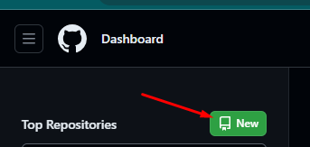

* isi dengan nama repo yg diinginkan d kolom

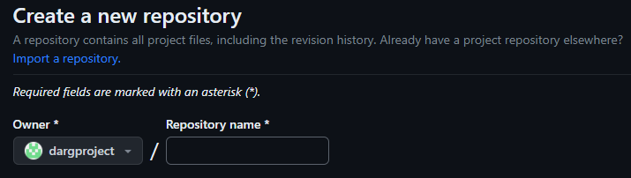

* klik create repository di bawah

Jalankan perintah di git bash

* git commit -m "first commit"
* git branch -M main // (jika branch ‘master’) mengganti ke main
* git remote add origin https://github.com/dargproject/laravel-api.git
* git push -u origin main

Selanjutnya setelah mengedit project post ke git hanya melakukan perintah

* git status
* git add .
* git commit -m “keterangan perubahan”
* git push -u origin main

1. **Git-Init**: Digunakan untuk membuat *repository* yang ada pada file lokal dan berlokasi di folder .git.
2. **Git Status:** Digunakan untuk mengecek status *repository* lokal.
3. **Git add:** Digunakan untuk perintah menambahkan file baru ke *repository* yang baru dipilih.
4. **Git commit**: Digunakan untuk menyimpan apabila terjadi perubahan dan dilakukan pada *repository* jarak jauh, namun tidak bisa melakukan perubahan.
5. **Git push:** Perintah yang digunakan untuk mentransfer perubahan file ke *repository* jarak jauh setelah melakukan perubahan.
6. **Git Checkout**: Merupakan perintah dasar yang digunakan untuk menukar cabang aktif dengan cabang yang dipilih.
7. **Git Merge:** Merupakan perintah dasar yang menggabungkan cabang aktif dengan cabang yang dipilih.
8. **Git Clone**: adalah perintah dasar untuk membuat salinan repository lokal.